**张 文泰**

**学号：21009101463**

**机器人路径规划**

作业五 - 小车轨迹MPC

1. 程序分析

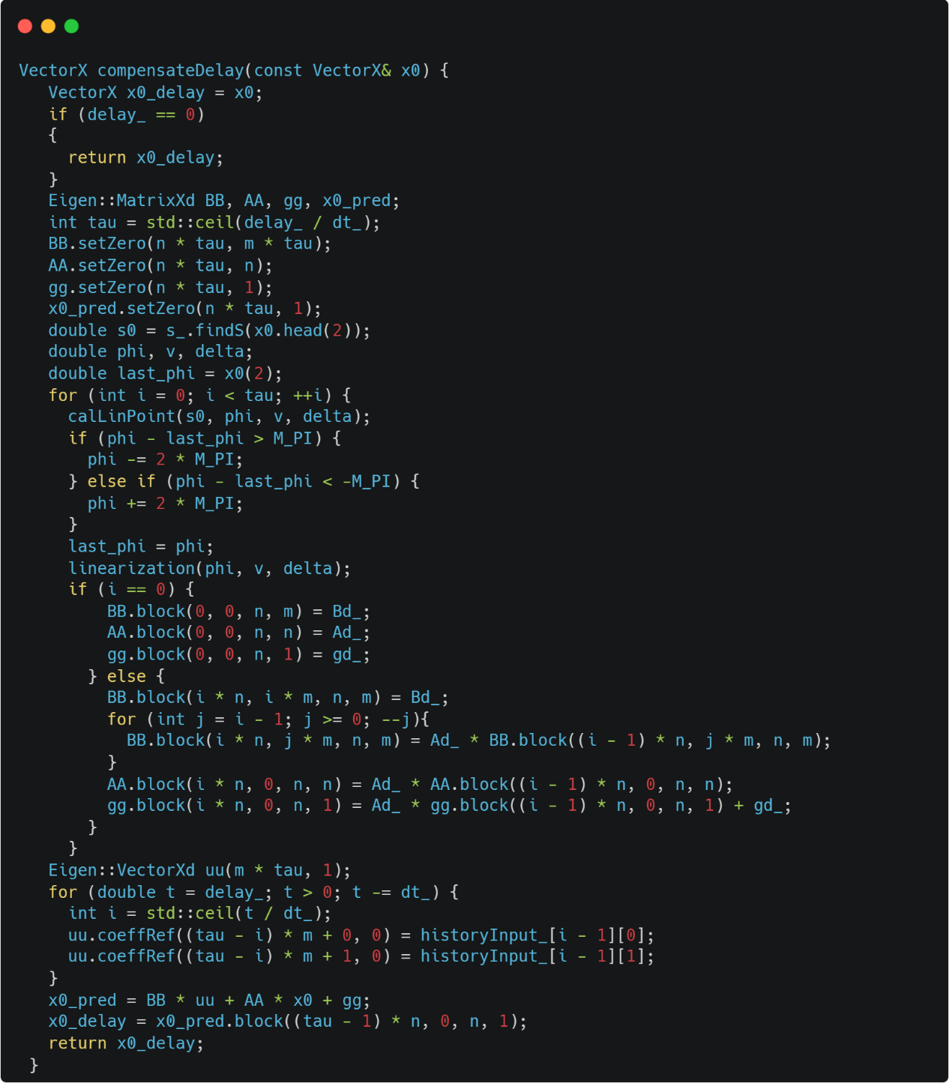

compensateDelay函数

该函数实现了一个延时补偿功能，用于根据系统延迟来估计当前状态的补偿状态。函数的主要思路框架如下：

1. **函数参数：**x0为当前状态的向量。如果延迟 delay_ 为0，则直接返回当前状态 x0。
2. **初始化矩阵和变量：**初始化矩阵 BB、AA、gg 和 x0_pred，它们用于存储状态空间模型的线性化信息和延迟预测。计算延迟对应的时间步数 tau，并根据时间步数初始化相关的矩阵。
3. **计算线性化信息：**循环 tau 次，计算每个时间步对应的线性化点，并使用 linearization 函数计算对应的线性化矩阵，将这些矩阵填充到 BB、AA 和 gg 中，以便后续使用。
4. **历史输入重构：**从历史输入 historyInput_ 中重构输入向量 uu，其中 historyInput_ 是记录了历史输入的容器，然后根据时间步长 dt_ 和延迟 delay_，将历史输入插入到 uu 中。
5. **状态预测：**使用补偿前的状态 x0、历史输入 uu，以及线性化信息 BB、AA 和 gg，通过状态空间模型预测延迟期间的状态变化，将预测得到的状态更新到 x0_delay 中，并返回。

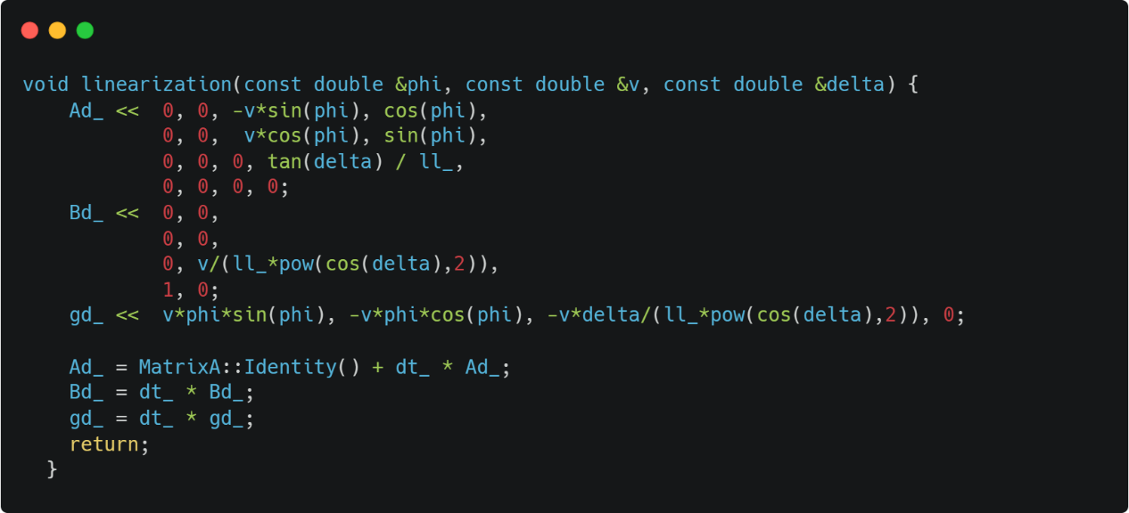

Linearization函数

这段函数用于状态空间系统线性化。它通过接收车辆的航向角(phi)、速度(v)和转向角(delta)计算状态空间模型的离散化矩阵、输入矩阵和扰动项。

在函数内部，首先初始化了三个矩阵Ad、Bd和gd，根据输入的参数，计算并填充了这些矩阵的值。然后对离散化的矩阵Ad、Bd和gd进行了时间步长的更新，因为在实际控制中，系统模型需要离散化来进行数字控制。

1. 实验过程

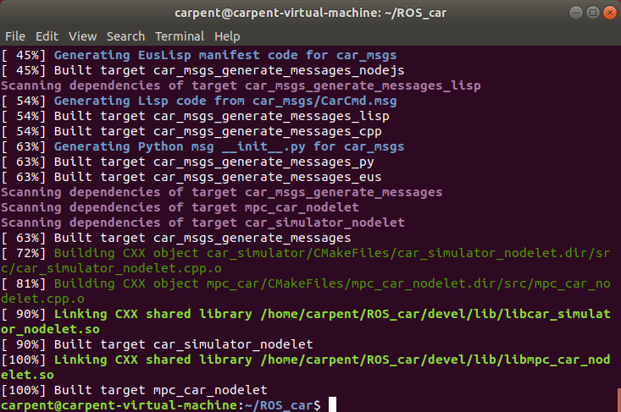

环境配置成功

1. 实验结果

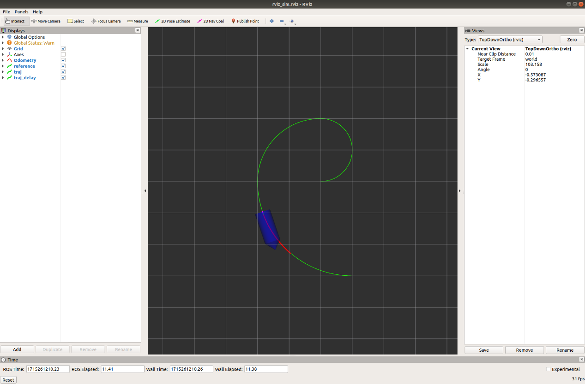

程序运行结果

程序成功运行，地图显示在rviz中并开始自动规划路径。